Brf Nordosten

Routerbyte

Nu kommer en möjlighet för alla att byta Router till en ny och kraftfullare version.

Routern är en Icotera i4882
Bredband 1000/1000Mbit/s, Wif6 router.

Fördelarna med denna är  - Snabbare Wifi  - Bättre räckvidd  - Högre säkerhet | 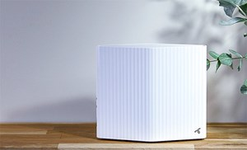

Övrig teknisk information:
- Mått: 207,8 x 179,5 x 76,94 mm
- 2 st LAN-portar 1 000 Mbps, 1 st LAN-port 2 500 Mbps
- Bandsteering & Beamforming
- Downlink MU-MIMO och OFDMA
- Strömstyrka nätadapter: 12V 3,5 A
- Wifi 5GHz: 802.11ax, 8x8 antenner
- Wifi 2,4GHz: 802.11 ax, 4x4 antenner

Hämtning av routern sker i Föreningslokalen (dörren till vänster om Nordostpassagen 33).

Följande datum och tider är inplanerade i nuläget:
- tisdag 20 juni mellan kl: 17:30 – 18:30
- tisdag 15 aug mellan kl: 09:30 – 10:00
- torsdag 17 aug mellan kl: 17:30 – 18:00

Givetvis kommer det att finnas fler möjligheter efter sommaren.

Liten påminnelse: Routern tillhör lägenheten och kan inte tas med vid en ev flytt.

Hälsningar
Styrelsen

Hemsidan www.brfnordosten.se
E-post till styrelsen info@brfnordosten.se

